**Instituto Politécnico Nacional**

**Centro de Estudios Científicos y Tecnológicos #3**

**“**Estanislao Ramírez Ruiz”

**Página Web**

***Trigonometría y geometría***

***Segundo parcial***

*Integrantes:*

Contreras Eustaquio Uriel

Contreras Romero Dylan Enrique

Escudero Velázquez Joa Kaleb- **Representante**

Vargas Figueroa Christian Jesús

Índice

Elementos básicos de la geometría euclidiana 3

Puntos, Rectas y Superficies 4

Ángulos 5

Clasificación de ángulos según su abertura 6

Medición de ángulos. Sistemas de medición. Convertir de un sistema a otro. 9

Postulados y conceptos básicos importantes 10

Rectas paralelas y secantes 12

Diferentes figuras geométricas y sus propiedades 15

Puntos y rectas notables del Triángulo 17

Criterios de Congruencia 21

Triángulo-semejanza 24

CRITERIOS DE SEMEJANSA 26

TEOREMA DE TALES: 27

¿CÓMO CALCULAR LA ALTURA DE UN ÁRBOL CON SU SOMBRA UTILIZANDO EL TEOREMA DE TALES? 27

TEOREMA DE PITAGORAS 28

APLICACIÓN DEL TEOREMA DE PITÁGORAS EN LA PRÁCTICA. 28

POLÍGONOS. 29

CLASIFICACIÓN DE LOS POLÍGONOS. 29

# Elementos básicos de la geometría euclidiana

La geometría se remonta a los años 2000 a. C., cuando los egipcios y babilonios comenzaron a medir sus terrenos, construir y edificar monumentos, etc. La palabra GEOMETRÍA viene del griego GEOS-TIERRA y METRON-MEDIDA, los que usaban la geometría eran aquellos que establecían las fronteras. Fue descubierta primeramente en Egipto, por la medición de áreas, además de su aplicación en la tipografía, astronomía, etc.

Trabajo de hombres como Tales (600 a.C.), Pitágoras (540 a.C.), Platón (391 a.C.) y Aristóteles (350 a.C.) sirvió para que las ideas de la geometría culminaran en el libro llamado ELEMENTOS escrito por Euclides por el 326 a.C.

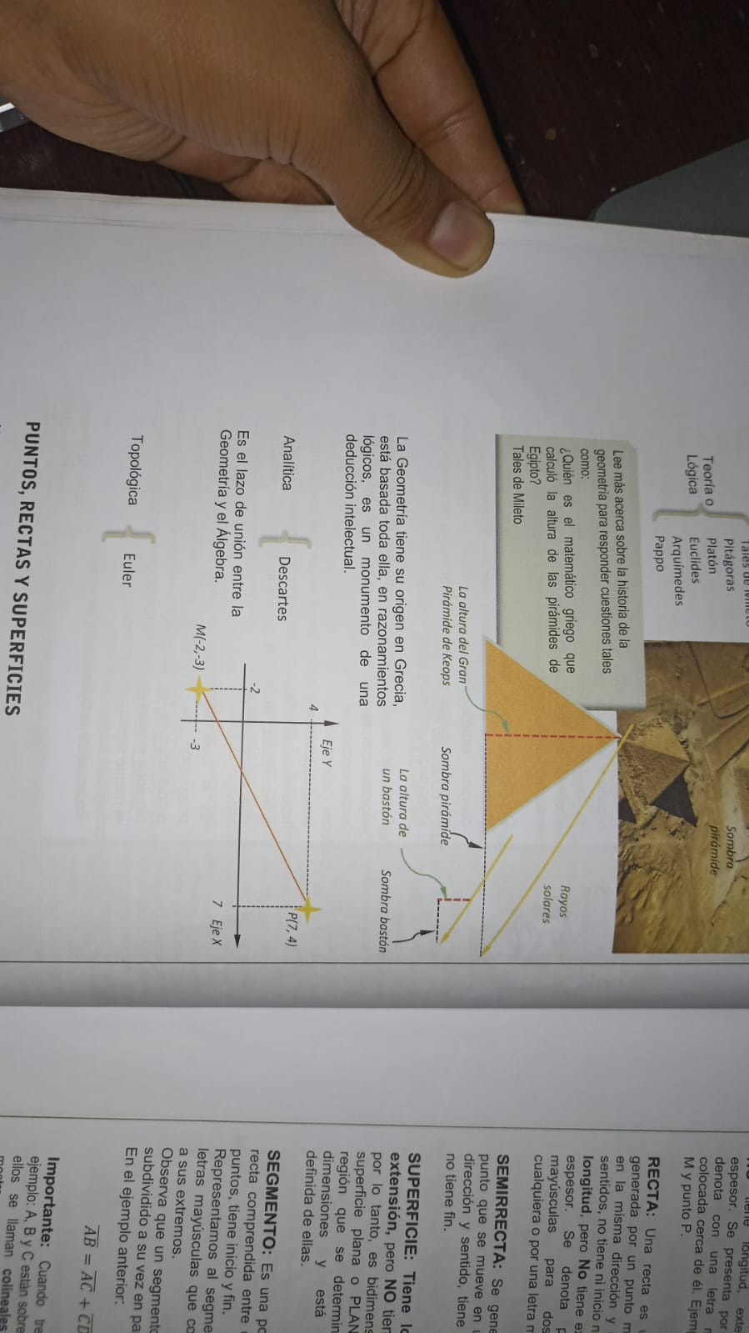La geometría es una ciencia que forma parte de la Matemática, estudia la forma, tamaño y posición de los cuerpos, Y estableciendo juicios y criterios que midan su validez. Para esto es necesario conocer ciertas definiciones y propiedades de las figuras geométricas, y es necesario que estas tengan el mismo significado para todos.

# Puntos, Rectas y Superficies

Se definen los términos geométricos tales como:

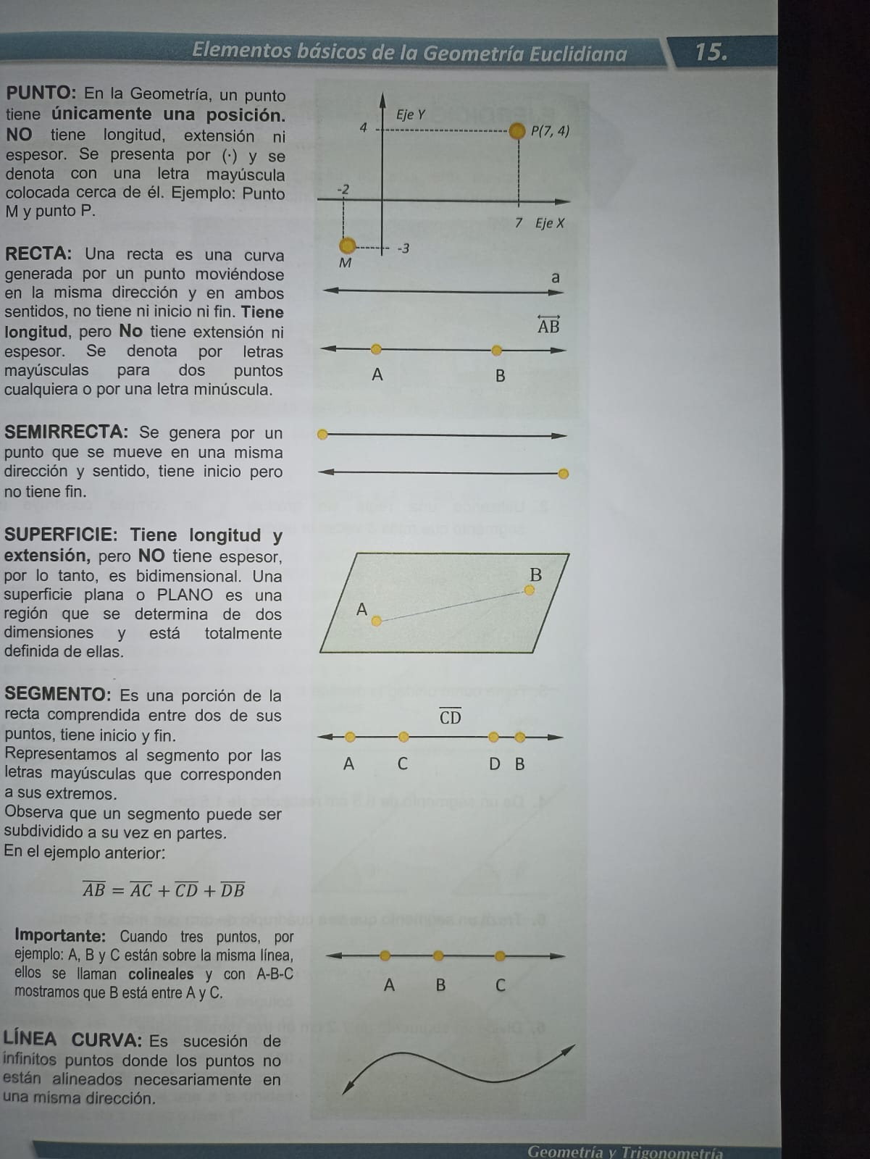**PUNTO:** En la Geometría, un punto tiene **únicamente una posición. NO** tiene longitud, extensión ni espesor. Se presenta por (.) y se denota con una letra mayúscula colocada cerca de él. Ejemplo: Punto M y punto P.

**RECTA:** Una recta es una curva generada por un punto moviéndose en la misma dirección y en ambos sentidos, no tiene ni inicio ni fin. **Tiene longitud**, pero **No** tiene extensión ni espesor. Se denota por letras mayúsculas para dos puntos cualquiera o por una letra minúscula.

**SEMIRRECTA:** Se genera por un punto que se mueve en una misma dirección y sentido, tiene inicio pero no tiene fin.

**SUPERFICIE:** **Tiene longitud y extensión**, pero **NO** tiene espesor, por lo tanto, es bidimensional. Una superficie plana o PLANO es una región que se determina de dos dimensiones y está totalmente definida de ellas.

**SEGMENTO:** Es una porción de la recta comprendida entre dos de sus puntos, tiene inicio y fin.

Representamos al segmento por las letras mayúsculas que corresponden a sus extremos.

Observa que un segmento puede ser subdividido a su vez en partes. En el ejemplo anterior:

**Importante:** Cuando tres puntos, por ejemplo: A, B y C están sobre la misma línea, ellos se llaman **colineales** y con A-B-C mostramos que B está entre A y C.

**LÍNEA CURVA:** Es sucesión de infinitos puntos donde los puntos no están alineados necesariamente en una misma dirección.

# Ángulos

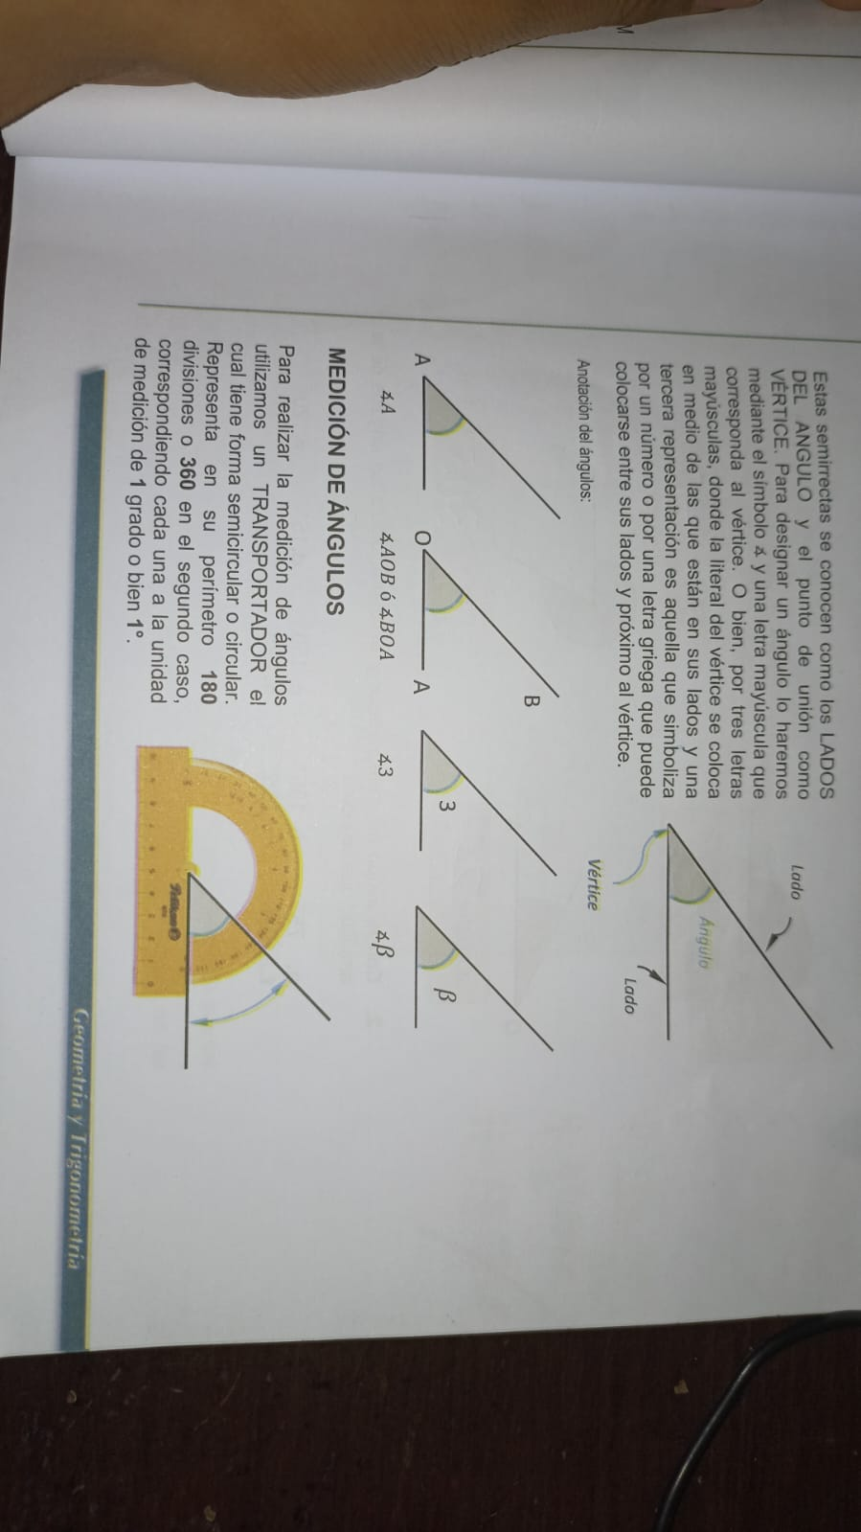La abertura entre dos semirrectas que tienen en común su origen. Las semirrectas se conocen como lados del ángulo y el punto de unión como el vértice.

# Clasificación de ángulos según su abertura

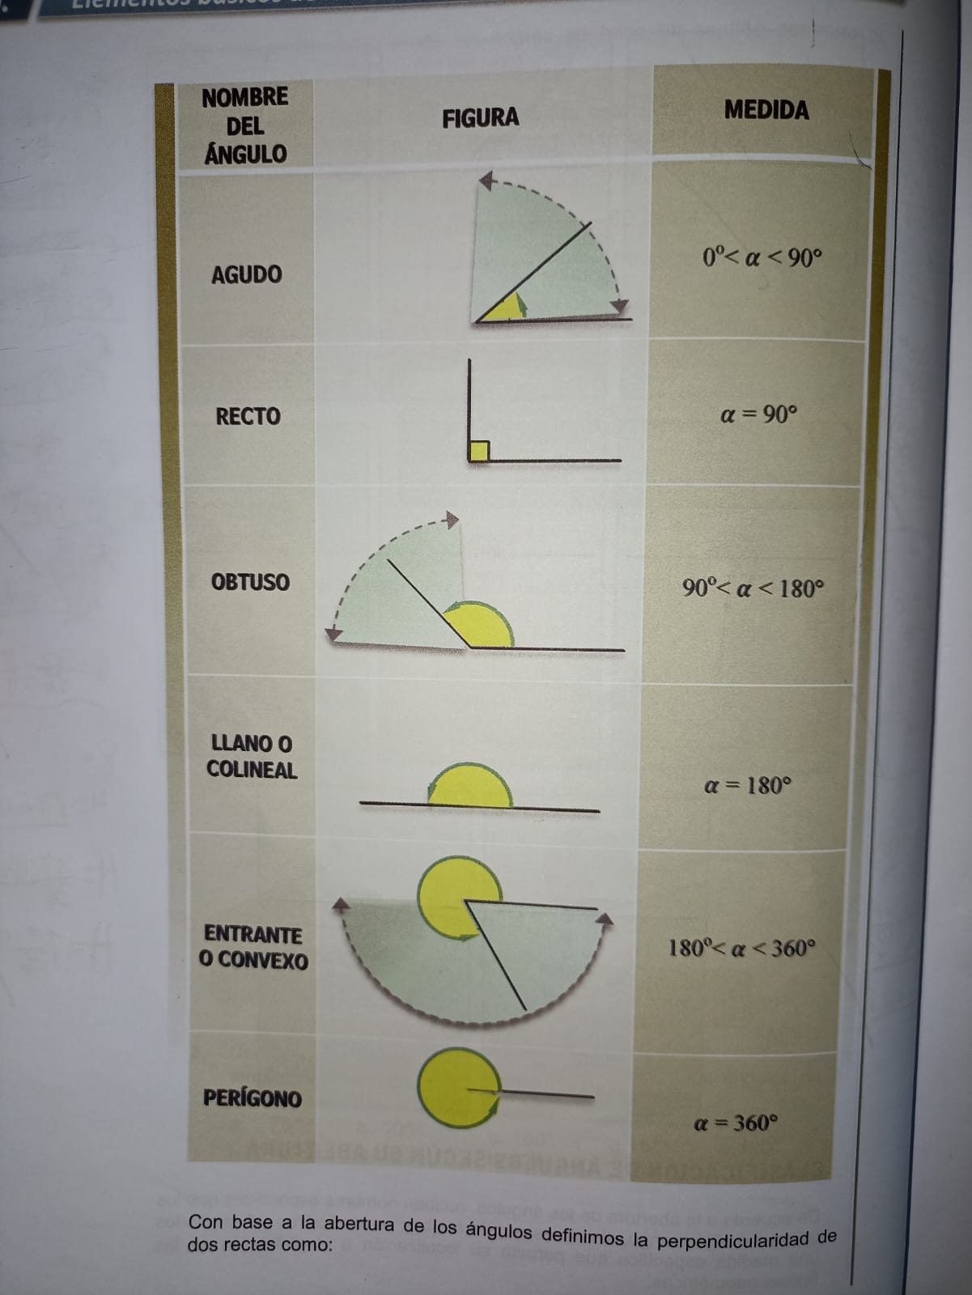

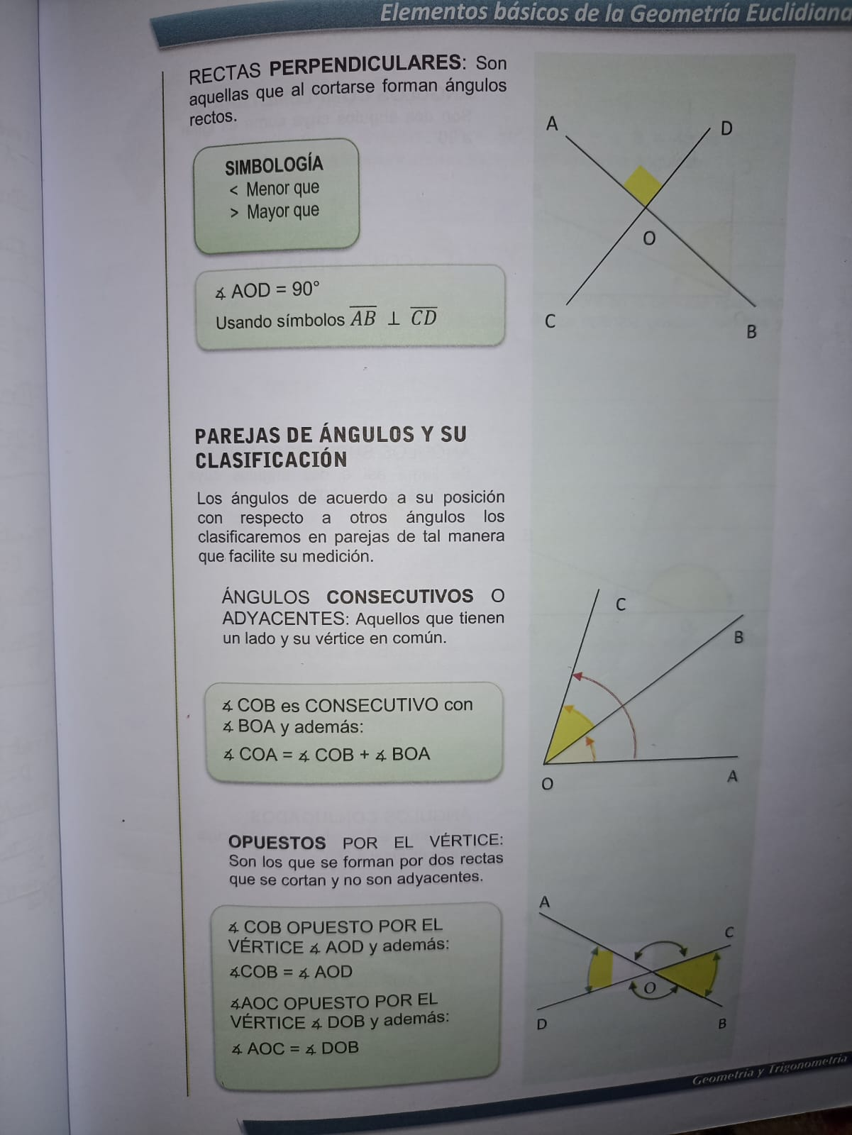

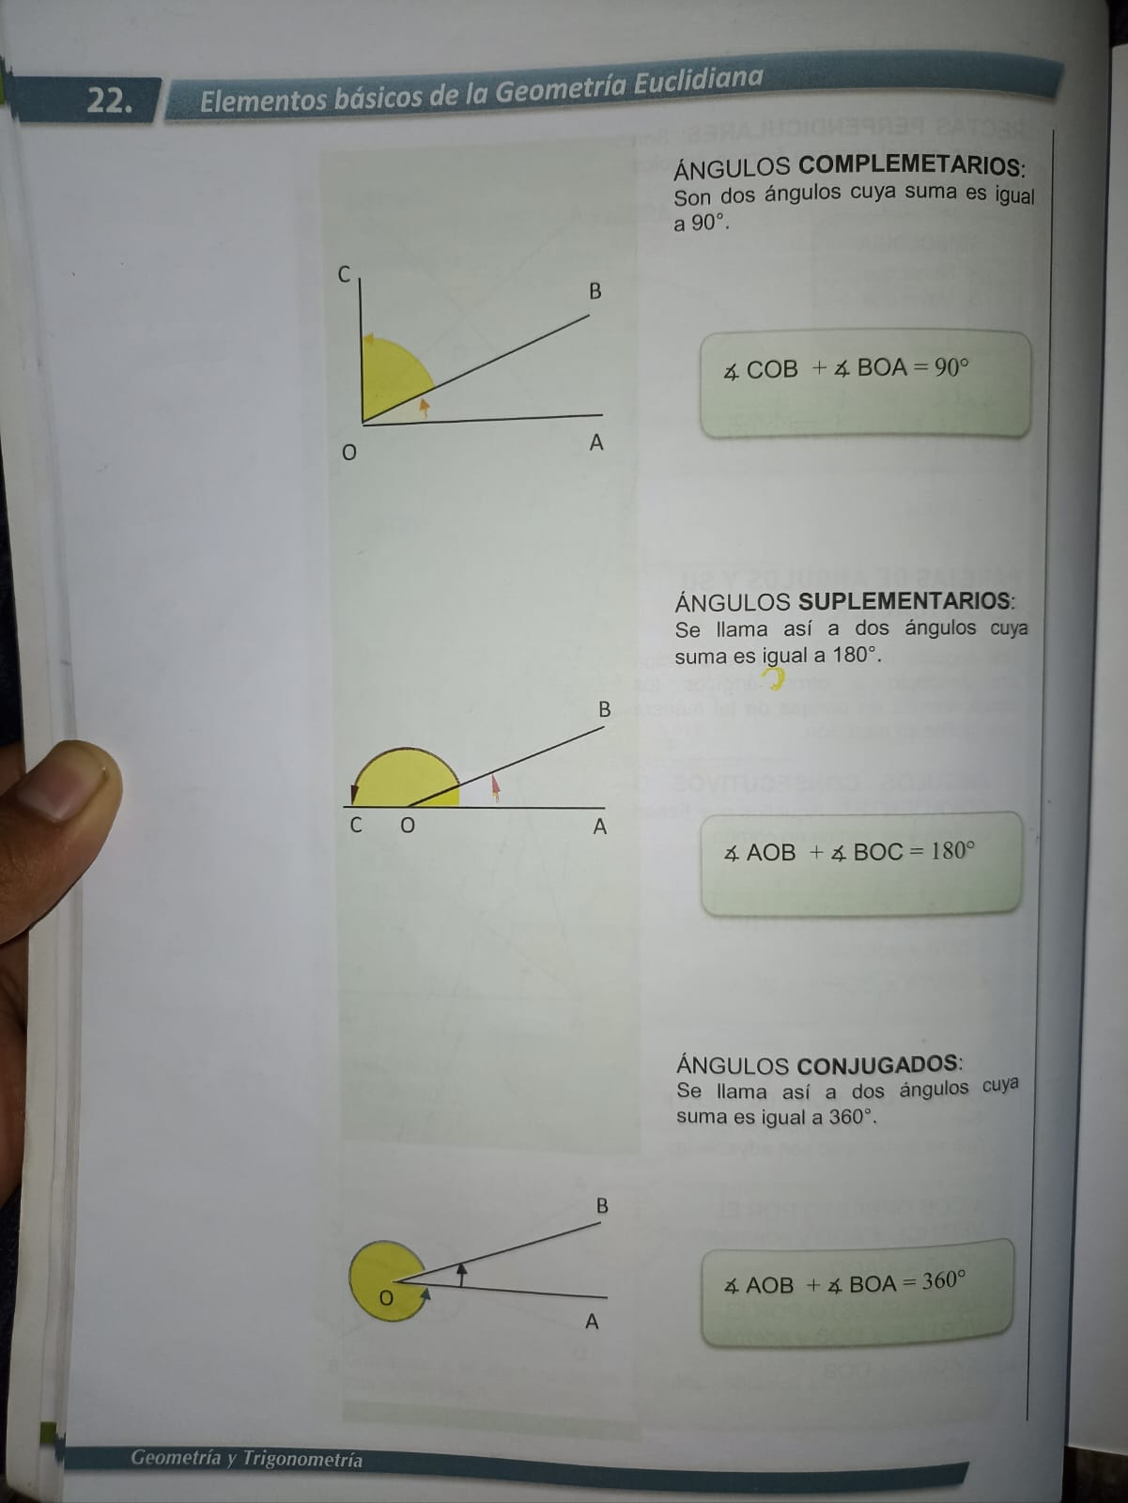

# Medición de ángulos. Sistemas de medición. Convertir de un sistema a otro.

Existen otros sistemas de medidas para la medición de ángulos, estos son: Sistema Centesimal o alemán y el sistema Cíclico.

SISTEMA CENTESIMAL: Los ángulos de medidas también pueden ser grados, minutos y segundos, la diferencia es que el círculo se divide en 400 grados, 100 minutos y 100 segundo.

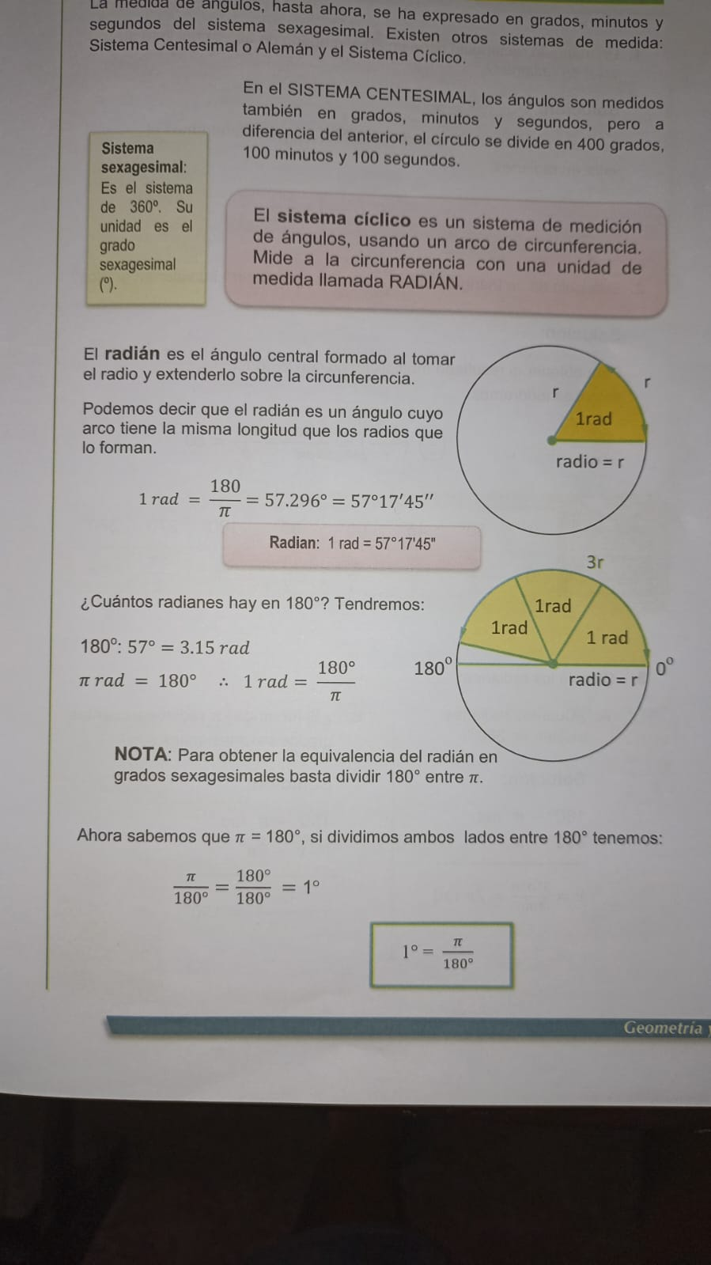**SISTEMA CÍCLICO:** Este sistema usa un arco de la circunferencia, y se mide con una unidad de medida llamada Radian.

# Postulados y conceptos básicos importantes

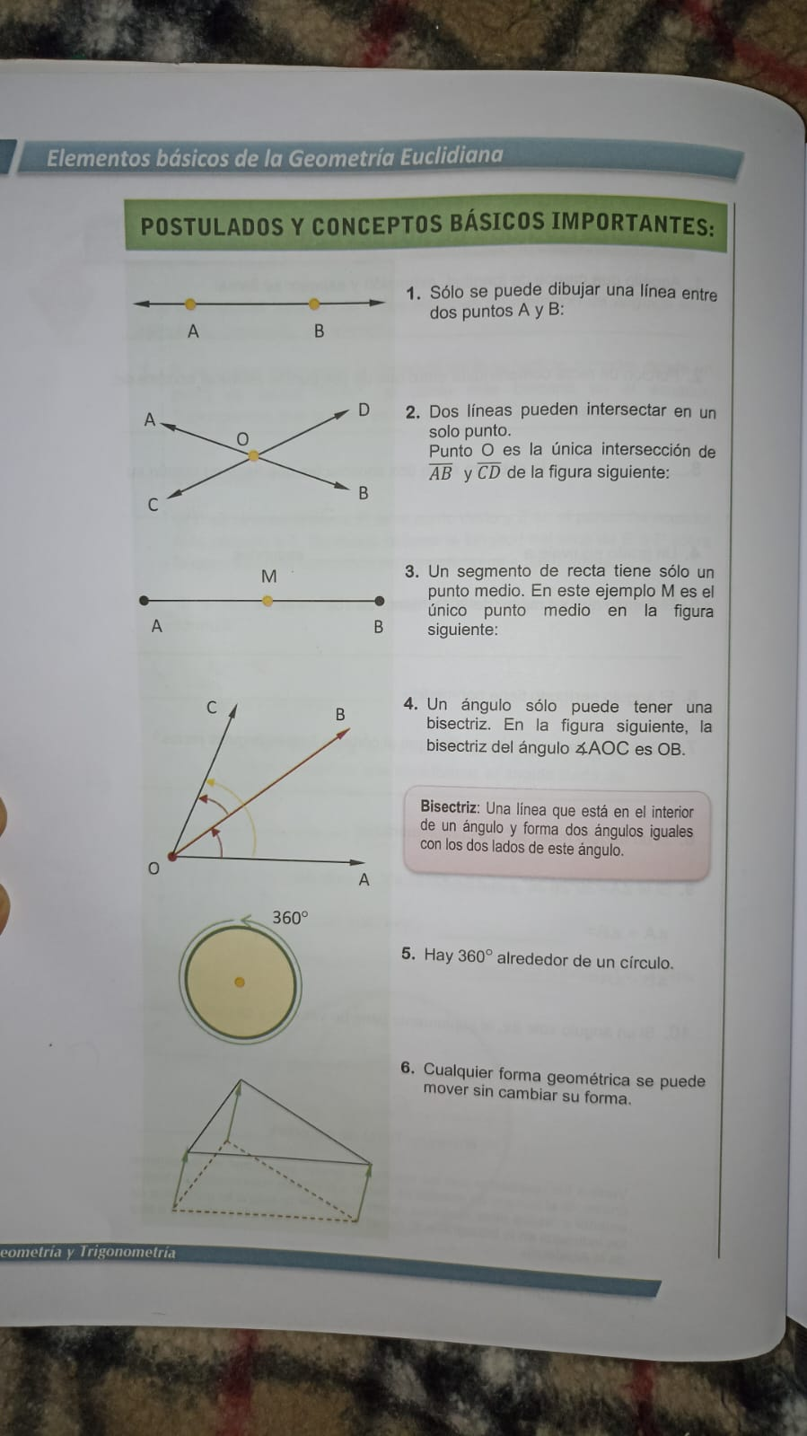

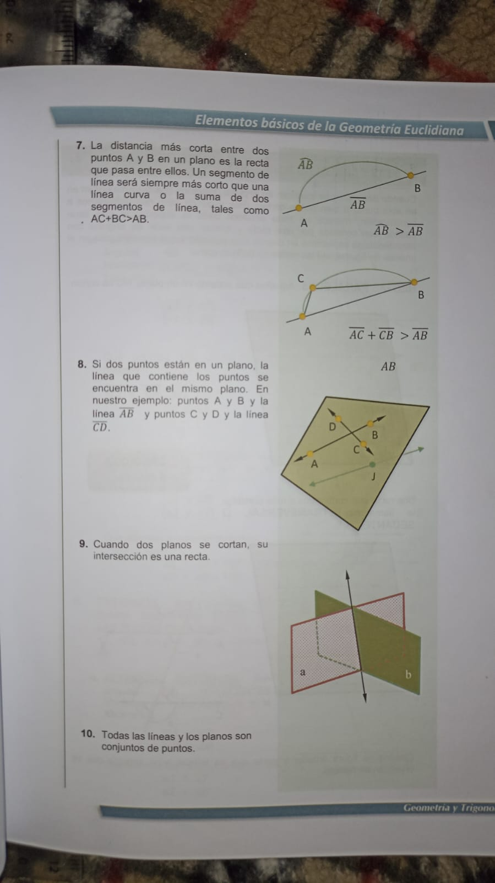

# Rectas paralelas y secantes

En el caso de que las rectas que se localizan en el plano no se tocan, tienen un “trato especial”, ya que al dividirlos por otra recta se forman una serie de ángulos con características especiales en cuanto a posición, etc. Esas son:

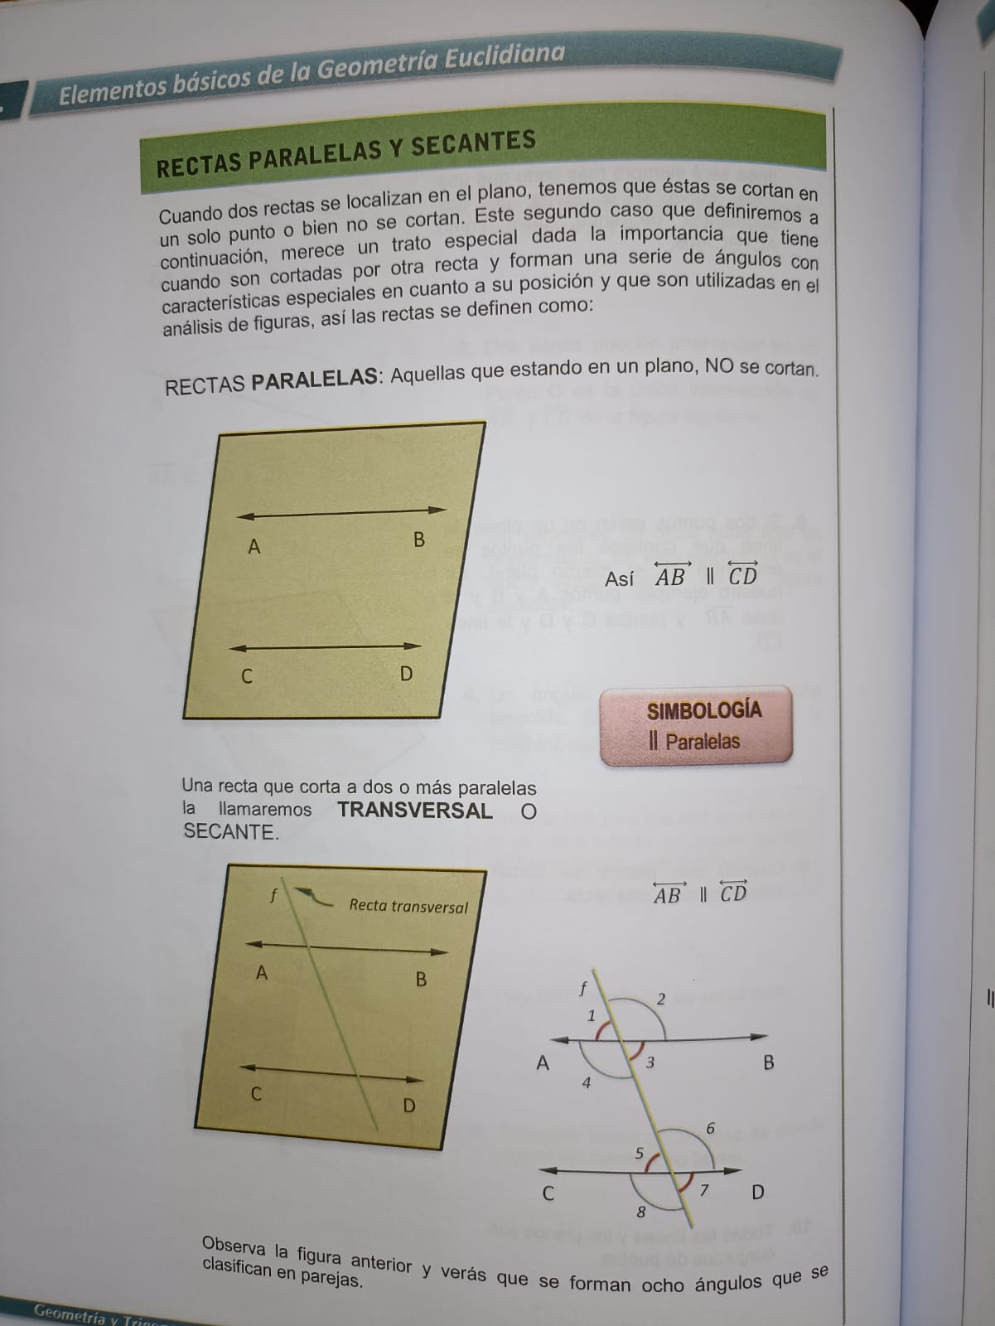

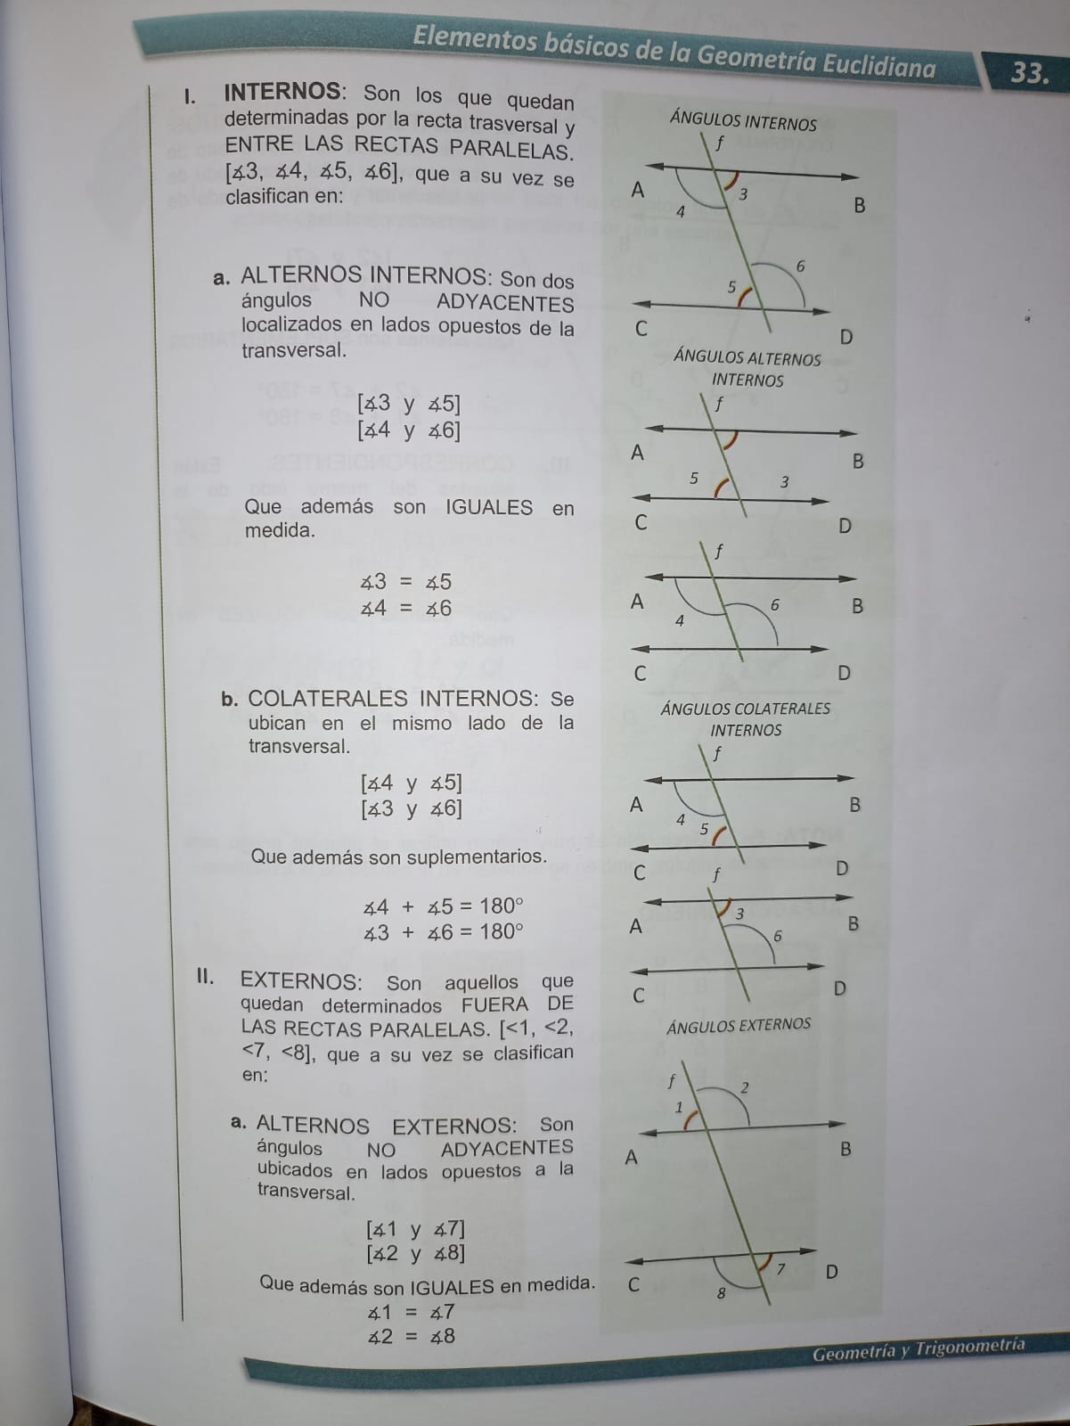

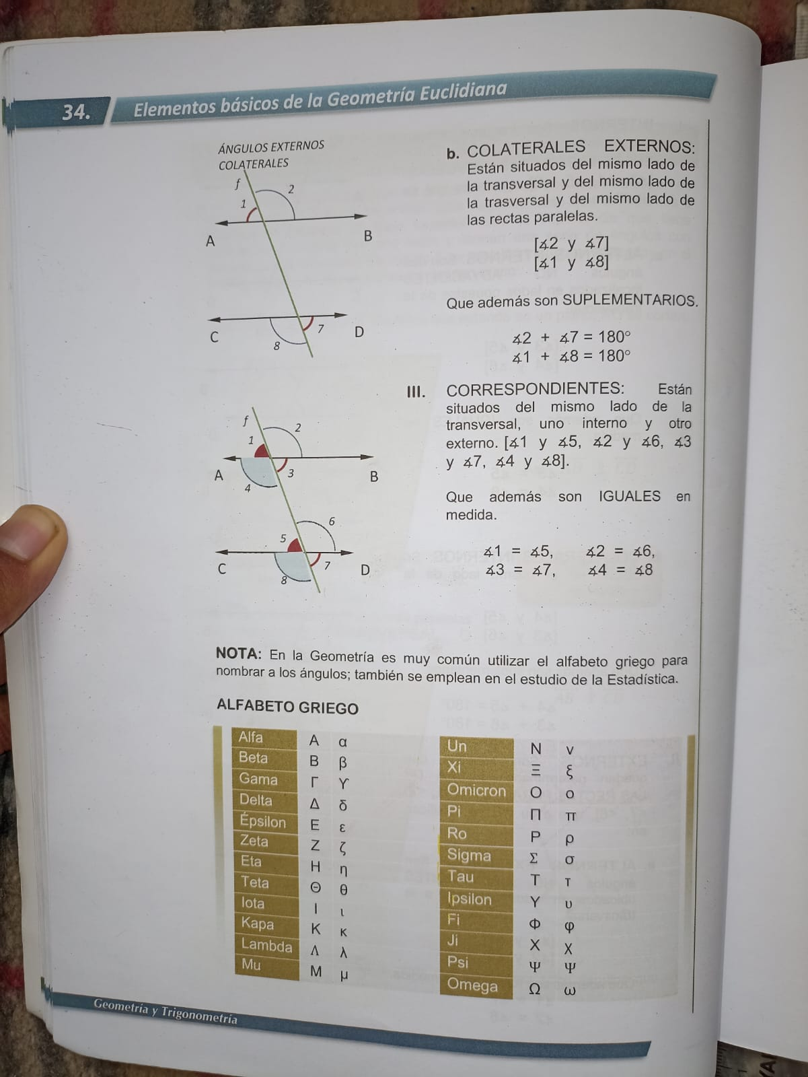

# Diferentes figuras geométricas y sus propiedades

En la geometría se encuentran figuras limitadas por segmentos de la recta, a estas figuras que se forman por la unión de 3 o más segmentos de recta se les llama POLIGONOS. Los segmentos forman sus lados y los puntos de unión forman sus vértices.

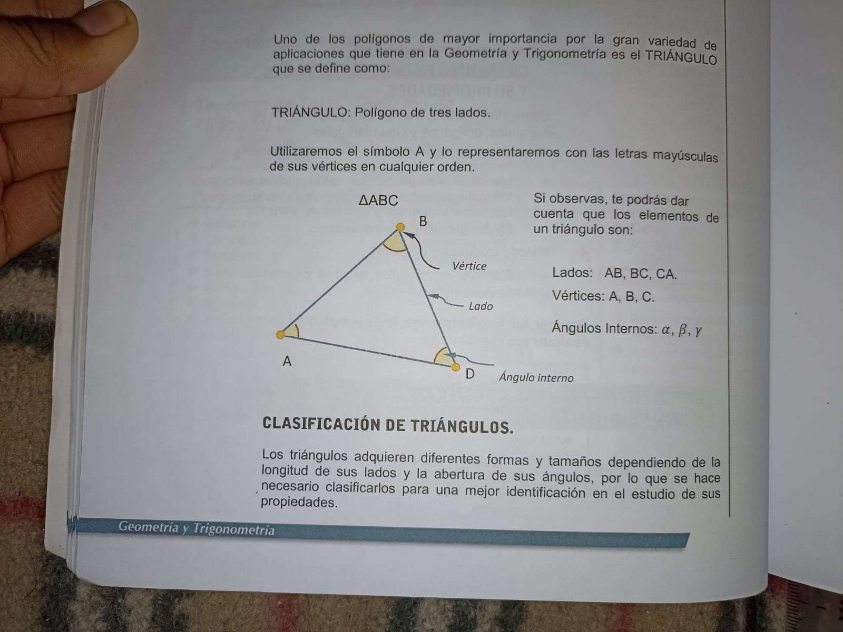Uno de los polígonos más importantes es el Triángulo, que se define como. Polígono de tres lados.

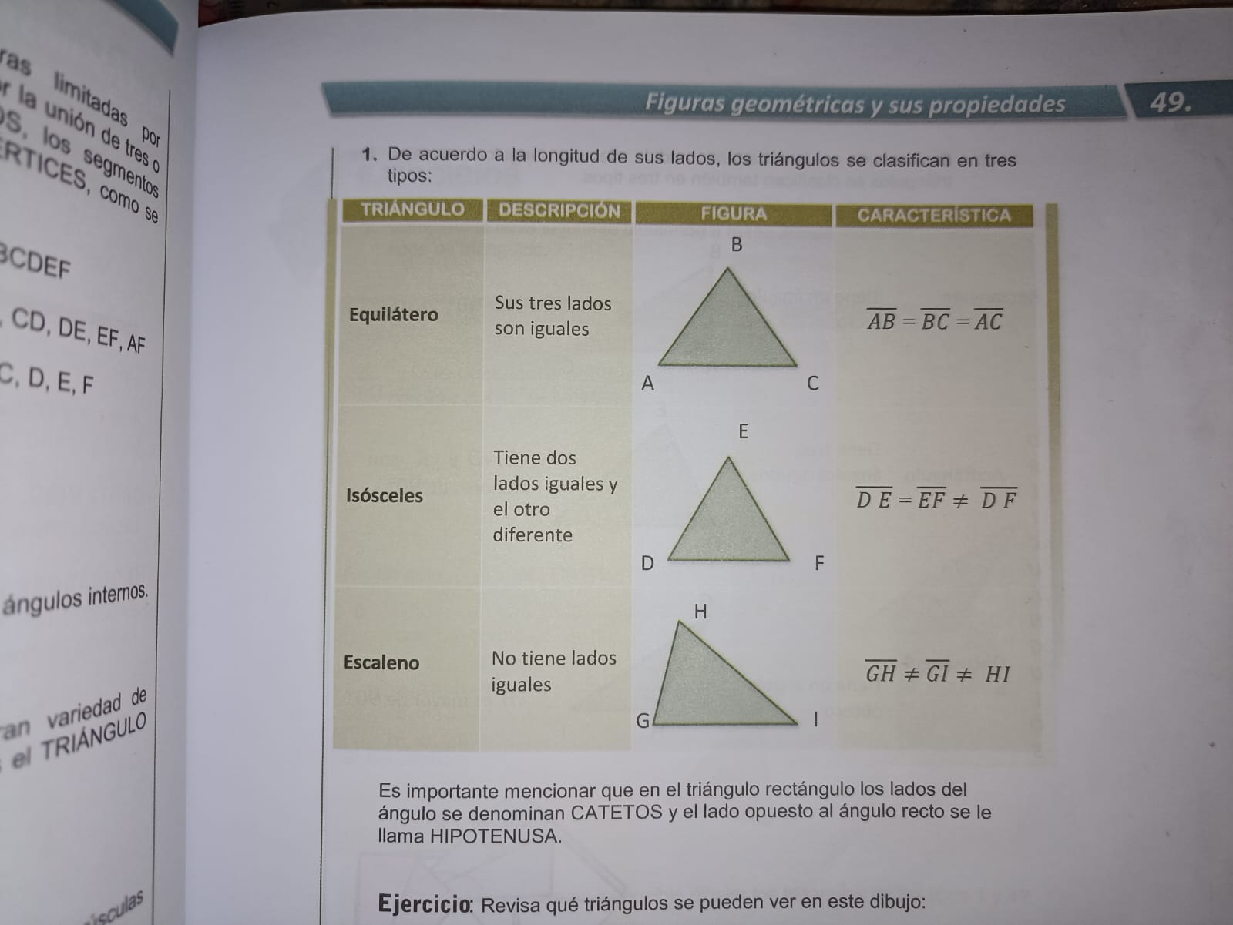

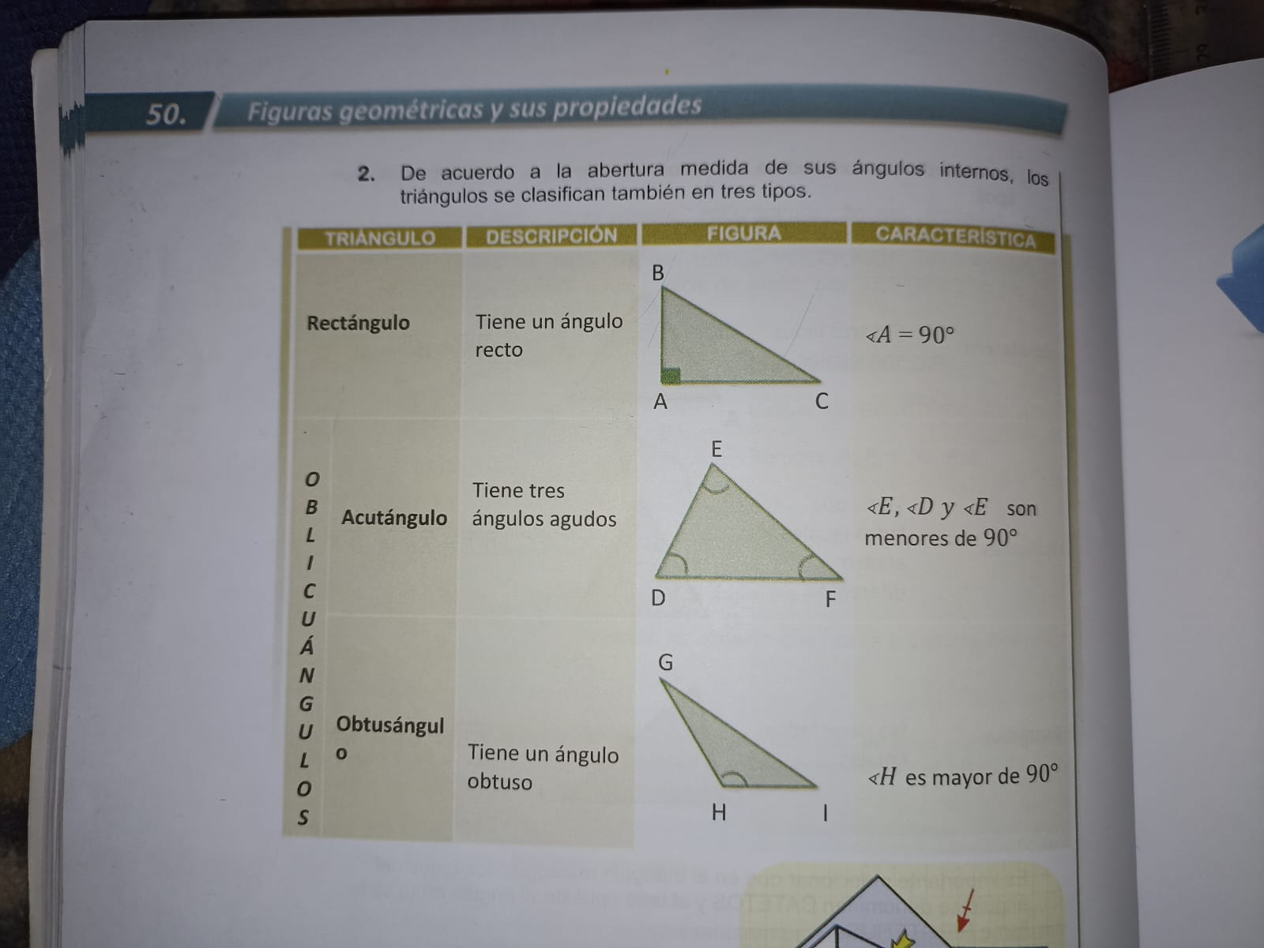

# Puntos y rectas notables del Triángulo

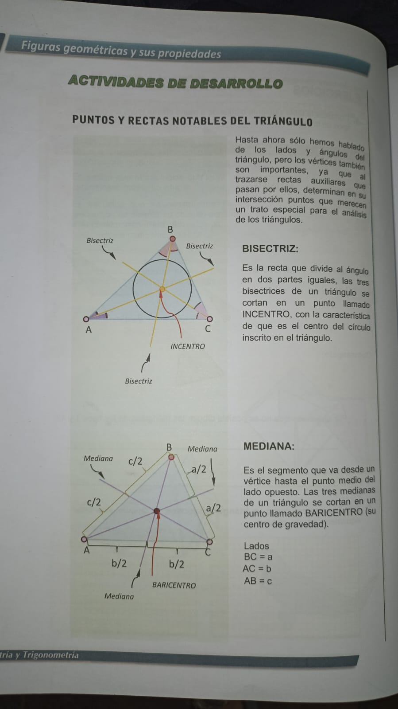

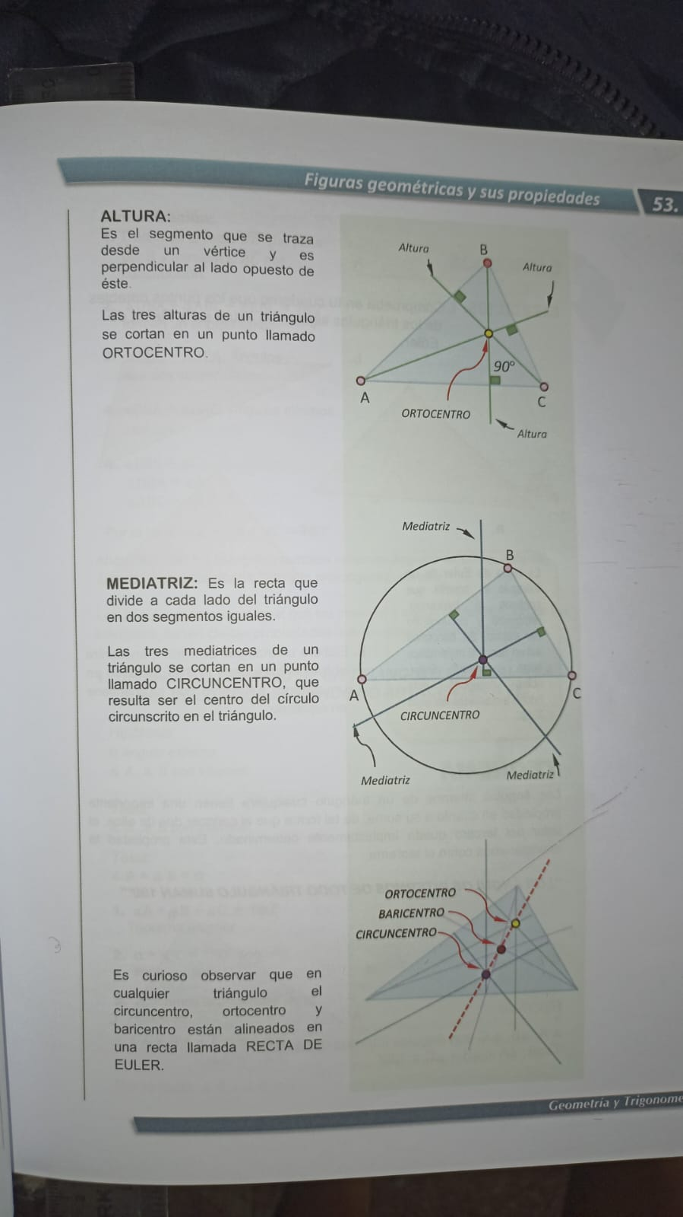

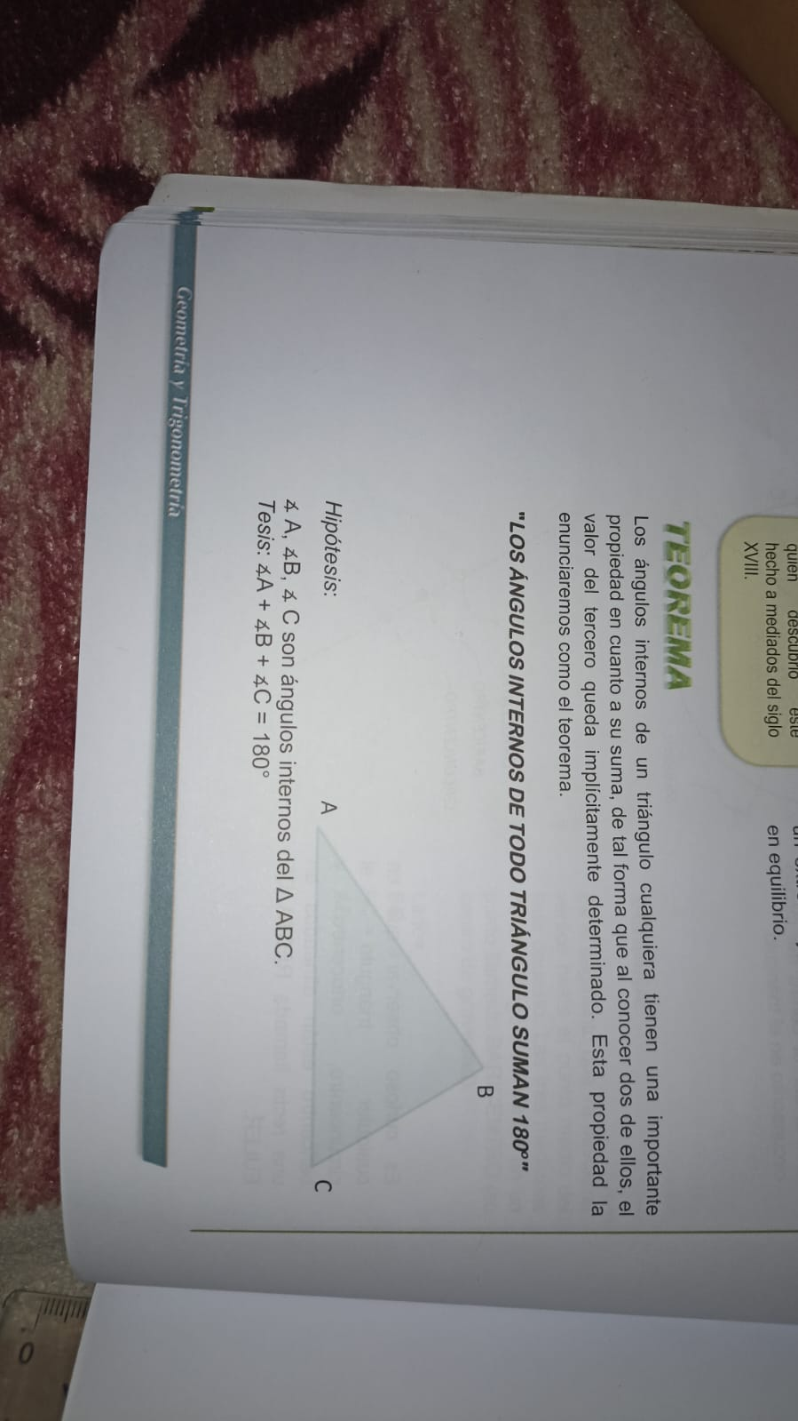

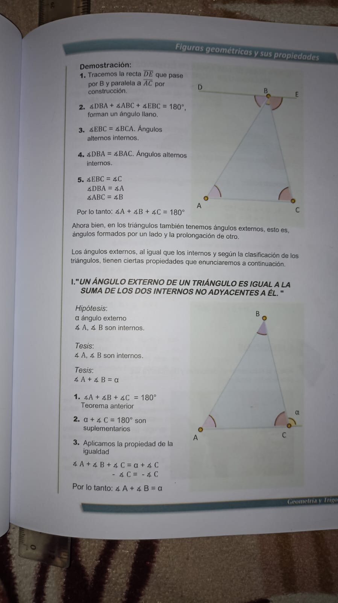

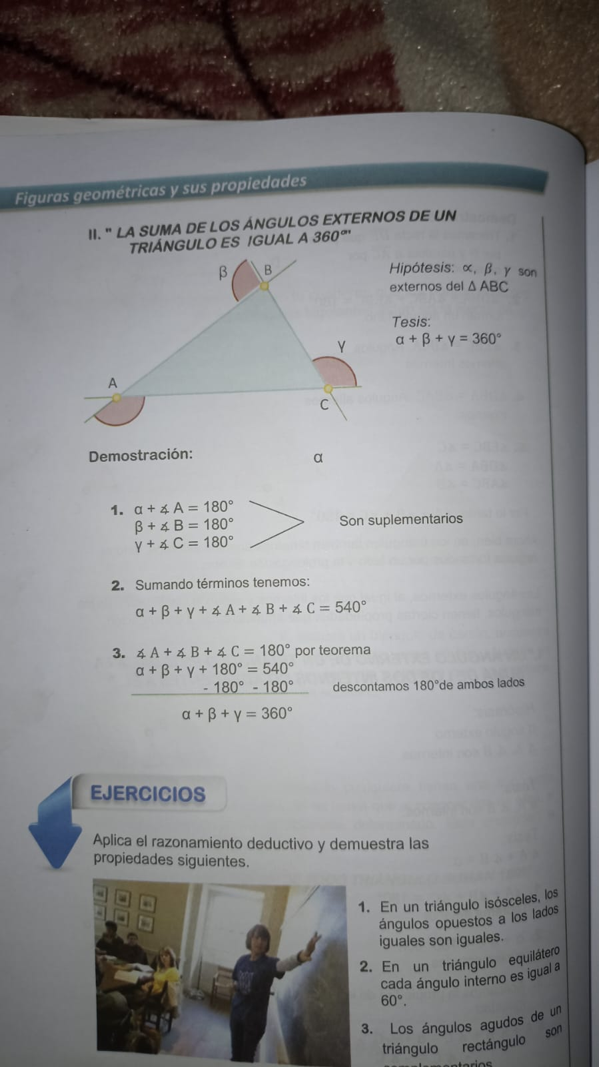

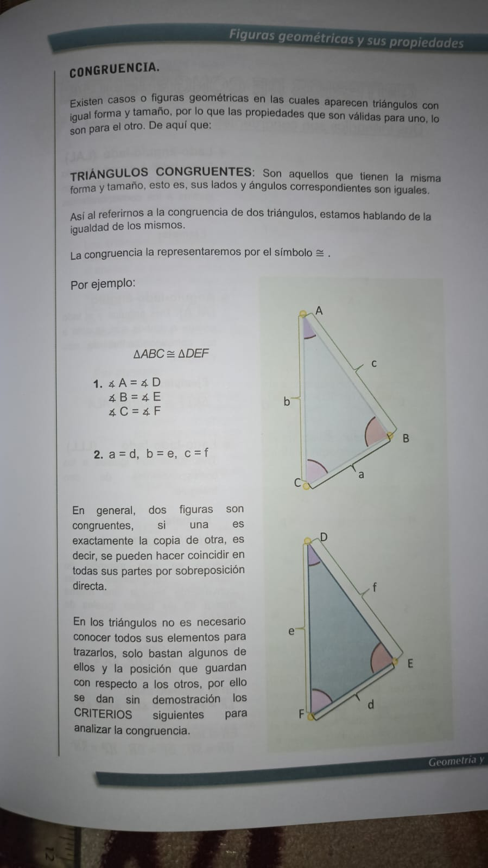

# Criterios de Congruencia

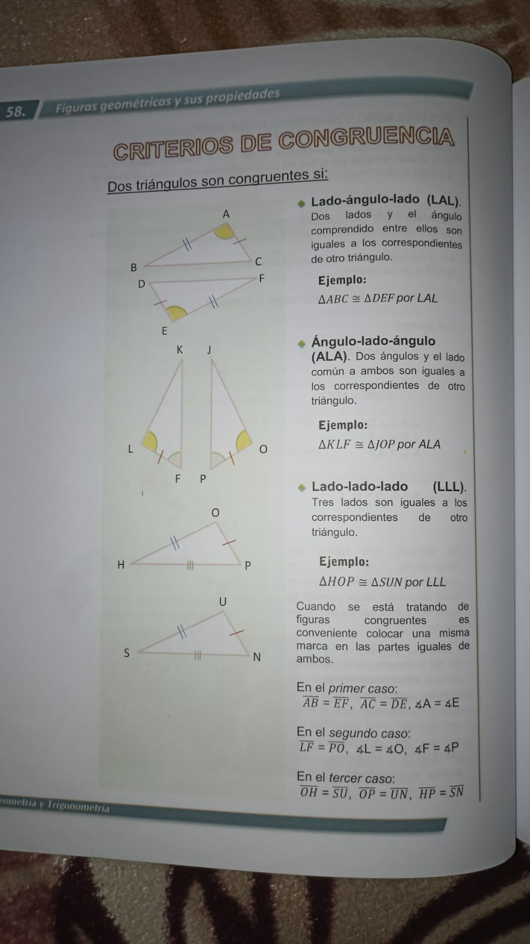

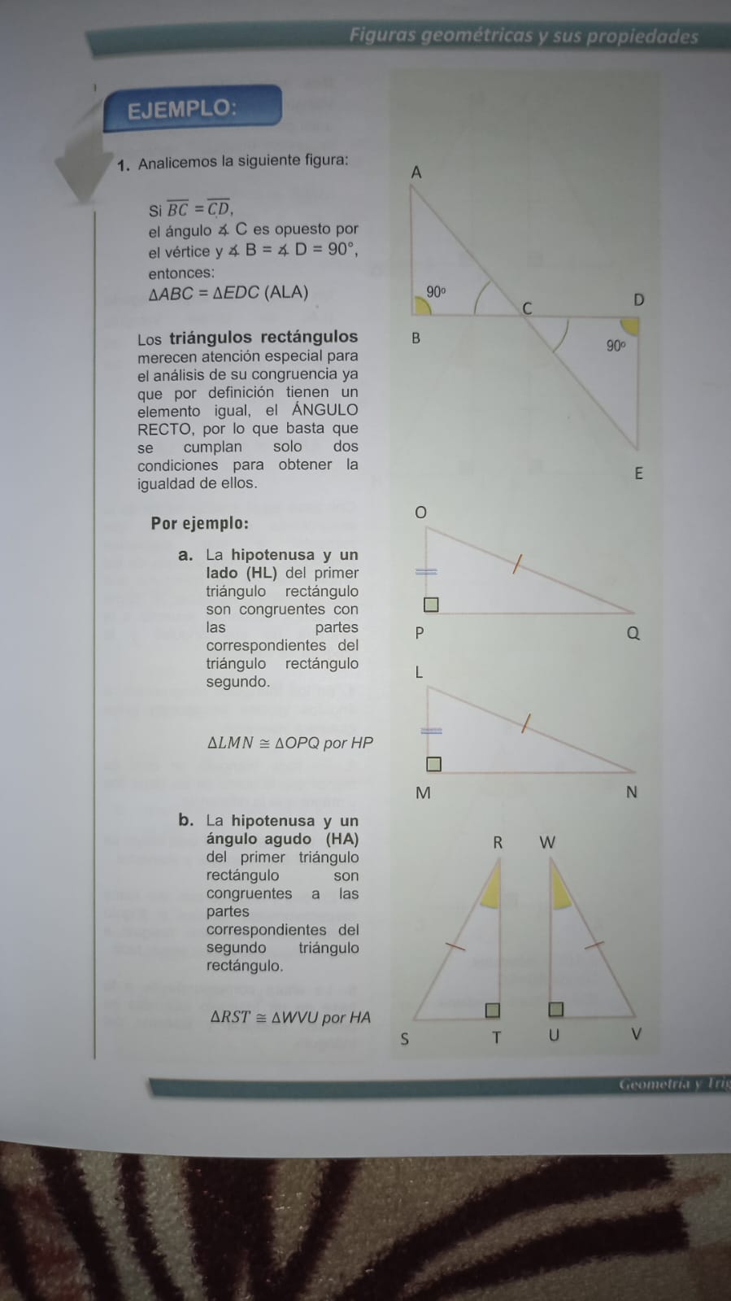

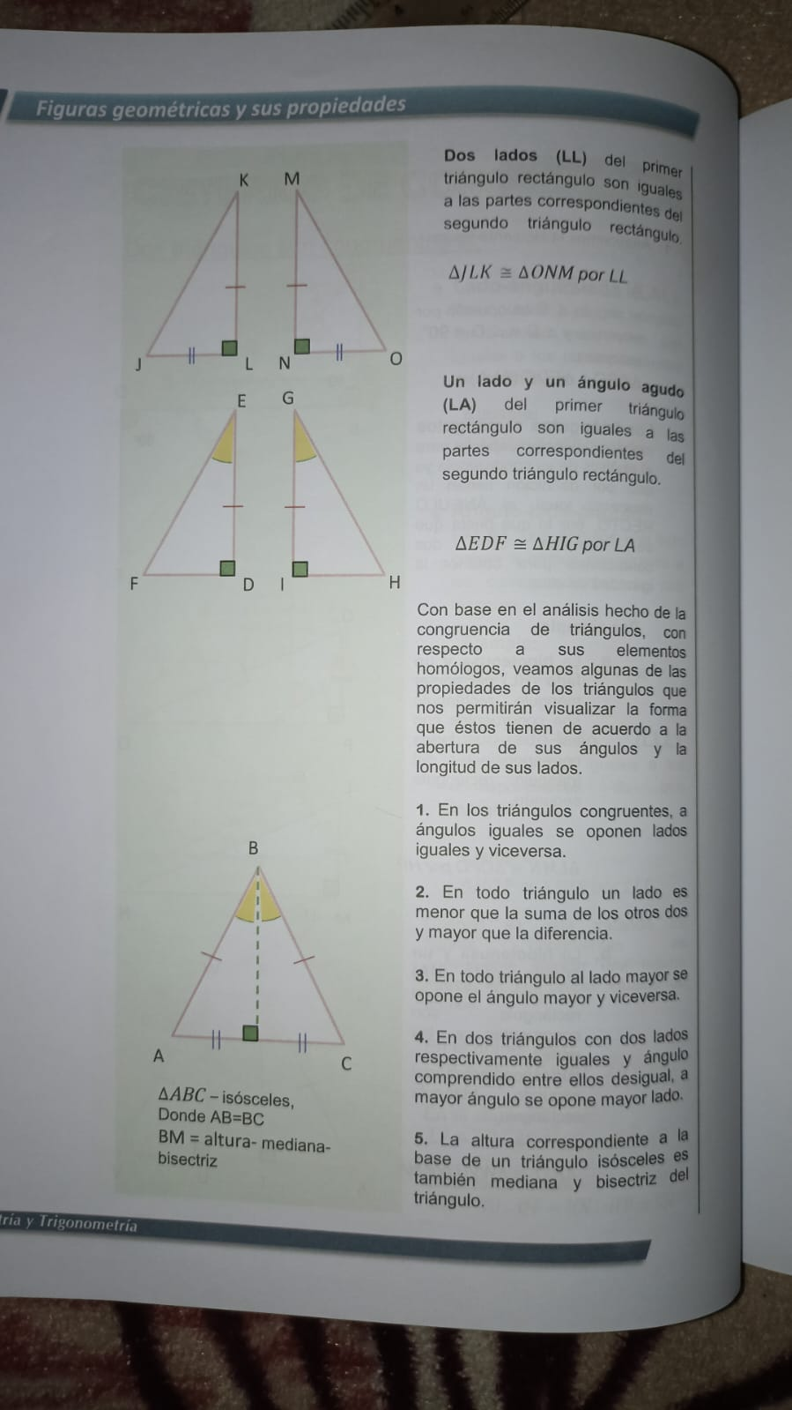

### 

# Triángulo-semejanza

En un día soleado, los cuerpos producen sombras, ¿te has puesto a pensar en la relación que existe entre la altura de los cuerpos y la longitud de las sombras que producen éstas?

Se sabe que el sol incide con igual inclinación sobre los cuerpos en un momento y lugar determinados.

Es frecuente que los constructores, industriales y urbanistas tengan la precaución de diseñar su obra en dimensiones reducidas como paso previo a su construcción. Para ello, estos profesionales en sus respectivos trabajos hacen uso de maquetas y planos.

También se sabe que los laboratorios fotográficos reproducen los negativos en tamaño reducido "por contacto" pasando después a ampliar las exposiciones de mayor interés. Unos y otros, en sus respectivas obras trabajan con formas iguales, pero de distinto tamaño.

Dos triángulos son congruentes si sus lados correspondientes tienen la misma longitud y sus ángulos correspondientes tienen la misma medida. Hablamos de que se pueden hacer copias de estas figuras geométricas.

Dos triángulos son semejantes cuando tienen la misma forma, pero no necesariamente el mismo tamaño. Hablamos de reducción o aumento del tamaño de estas figuras geométricas que puede ser de diferente escala.

En general, DOS TRIÁNGULOS SON SEMEJANTES si tienen ángulos homólogos iguales y sus lados proporcionales.

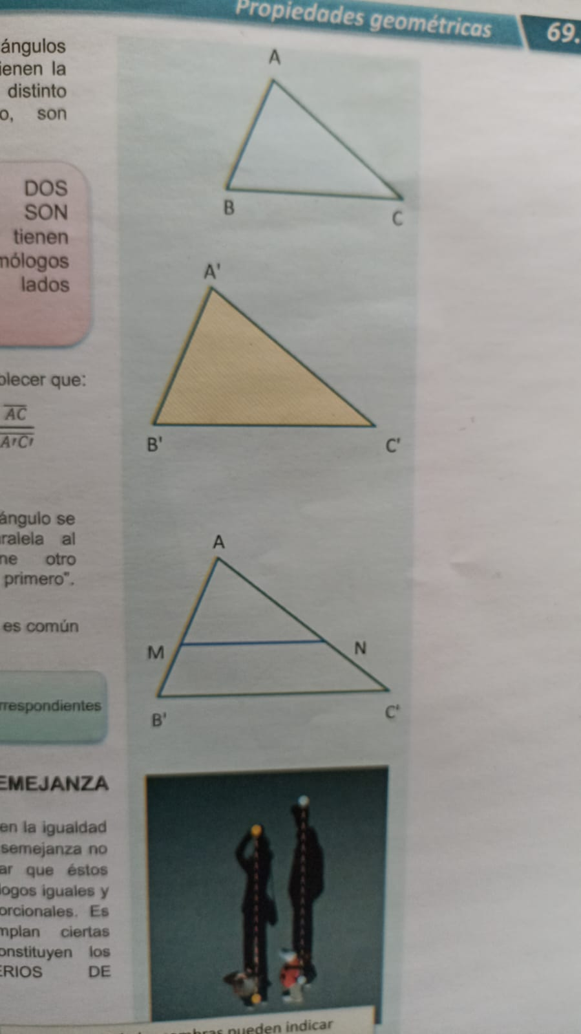Entonces podemos establecer que:

TEOREMA:

"Si dos lados de un triángulo se cortan por una paralela al tercero, se obtiene otro triángulo semejante al primero".

Observa que: A es común

AMN=ABC

Ambos son Correspondientes

ANM=ACB

CRITERIOS DE SEMEJANZA

Del mismo modo que en la igualdad de triángulos, para la semejanza no es preciso comprobar que éstos tengan ángulos homólogos iguales y sus tres lados proporcionales. Es suficiente que cumplan ciertas condiciones que constituyen los CRITERIOS DE SEMEJANZA

# CRITERIOS DE SEMEJANSA

1. Dos triángulos son semejantes si tienen los tres lados proporcionales.

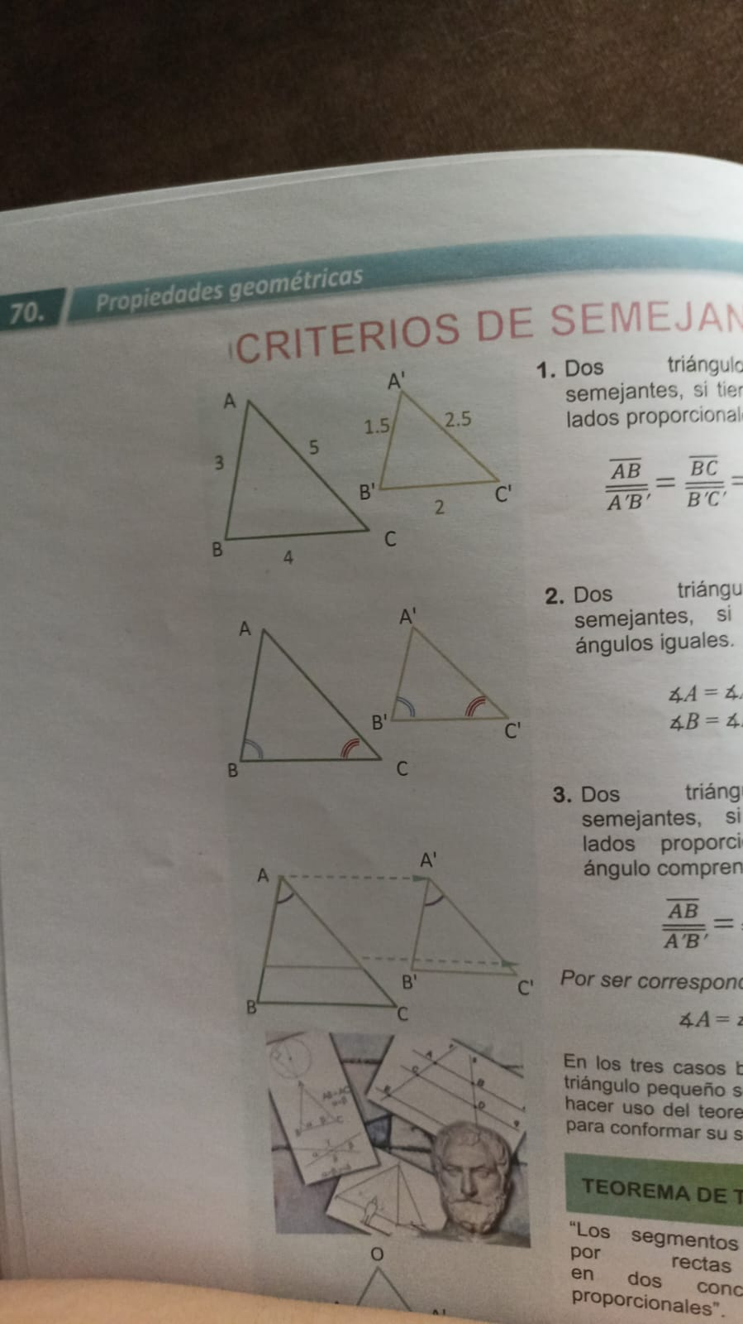

2. Dos triángulos son semejantes si tienen dos ángulos iguales.



A=A1

B=B1

3. Dos triángulos son semejantes si tienen dos lados proporcionales y el ángulo comprendido es igual.



Por ser correspondientes

A=A´

En los tres casos, basta con suponer el triángulo pequeño sobre el grande y hacer uso del teorema fundamental para conformar su semejanza.

# TEOREMA DE TALES:

"Los segmentos determinados por rectas paralelas en dos concurrentes son proporcionales”

De forma analógica:

## ¿CÓMO CALCULAR LA ALTURA DE UN ÁRBOL CON SU SOMBRA UTILIZANDO EL TEOREMA DE TALES?

Ya sabes, que el teorema de Tales puede utilizarse para medir grandes alturas o distancias inaccesibles, empleando la semejanza de triángulos. Necesitas una cinta métrica; se trata de medir la altura de un objeto con su sombra y la sombra de una persona.

1. Debes medir la sombra del árbol.

2. Debes medir la altura de la persona y la longitud de su sombra.

3. Calcula:

# TEOREMA DE PITAGORAS

La acción de medir en la geometría se asocia a la idea del número. En la antigüedad, se suponía un estudio profundo de éstos, así como de sus propiedades y relaciones. En este sentido, sobresale la figura de Pitágoras, quien, junto con sus discípulos, intentó la armonía de los números.

Así lo confirma Aristóteles cuando dice: “Los pitagóricos se dedicaron primero a las matemáticas, ciencia que perfeccionaron y, compenetrados en ella, imaginaron que los principios de las matemáticas eran los principios de todas las cosas”.

Pitágoras también se interesó por los objetos naturales más abstractos y dice que descubrió las maravillosas progresiones armónicas correspondientes a las notas de la escala musical; al encontrar la relación entre la longitud de una cuerda y el tono de la nota que producía al vibrar

## APLICACIÓN DEL TEOREMA DE PITÁGORAS EN LA PRÁCTICA.

Muchas veces en la construcción se necesita verificar si un ángulo es de 90°, por esta razón se utilizan los NÚMEROS PITAGÓRICOS.

Así, en los dos catetos que deben formar un ángulo de 90° se marcan, por ejemplo, las distancias de 3 y 4 cm o metros y se mide la hipotenusa. En este caso, si el ángulo es de 90°, la hipotenusa debe ser de 5 cm o metros respectivamente. Si no es de 5 cm o metros, el ángulo no es de 90°.

# POLÍGONOS.

Recordemos que una línea es una sucesión encadenada de segmentos, estos pueden ser abiertos o cerrados, es decir.

Entonces el POLÍGONO la superficie está limitada por una línea poligonal cerrada. La palabra polígono proviene del griego POLI-varias, GONO-ángulos.

En la figura adjunta puedes observar los elementos básicos de un polígono.

Otro elemento básico de todo polígono es su perímetro.

El perímetro de un polígono es la suma de las longitudes de sus lados.

# CLASIFICACIÓN DE LOS POLÍGONOS.

Los polígonos se clasifican según el número de lados, estos pueden ser triángulos, cuadriláteros, pentágonos, heptágonos, hexágonos, octágonos, enólogos, decágonos... Un polígono que tiene todos sus lados y todos sus ángulos iguales se dice que es un POLÍGONO REGULAR

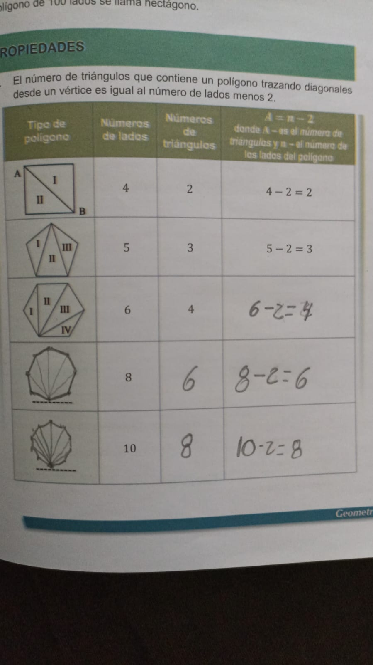En los datos aparecen los dos nuevos elementos CENTRO Y APOTEMA E CENTRO de una duna de sus vértices y el ANPOTEMA es el segmento perpendicular desde el centro a cualquiera de los lados

2. La suma de los ángulos interiores o internos de un polígono es igual a S₁ = 180°(n-2) donde - son los lados del polígono.

Ejemplo: fórmula para un hexágono regular:

S₁ = (180°) (6-2) S₁ = (180°) (4) =720°

Corolario: Un ángulo interior de un polígono es i = 180° (n-2) 71 donde n - son los lados del polígono.

3. El número de diagonales que se pueden trazar desde un vértice igual al número de lados menos 3.

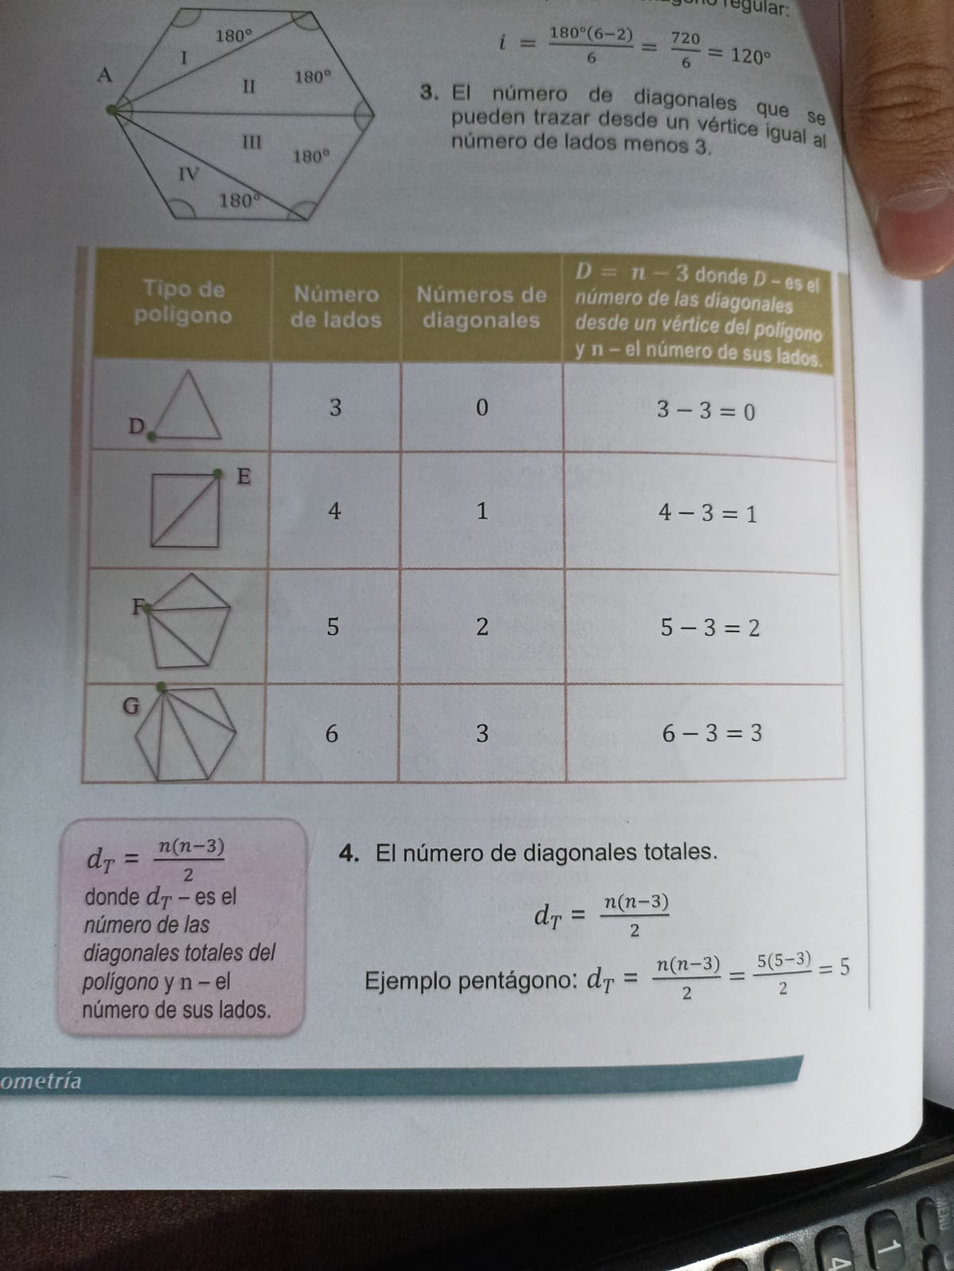

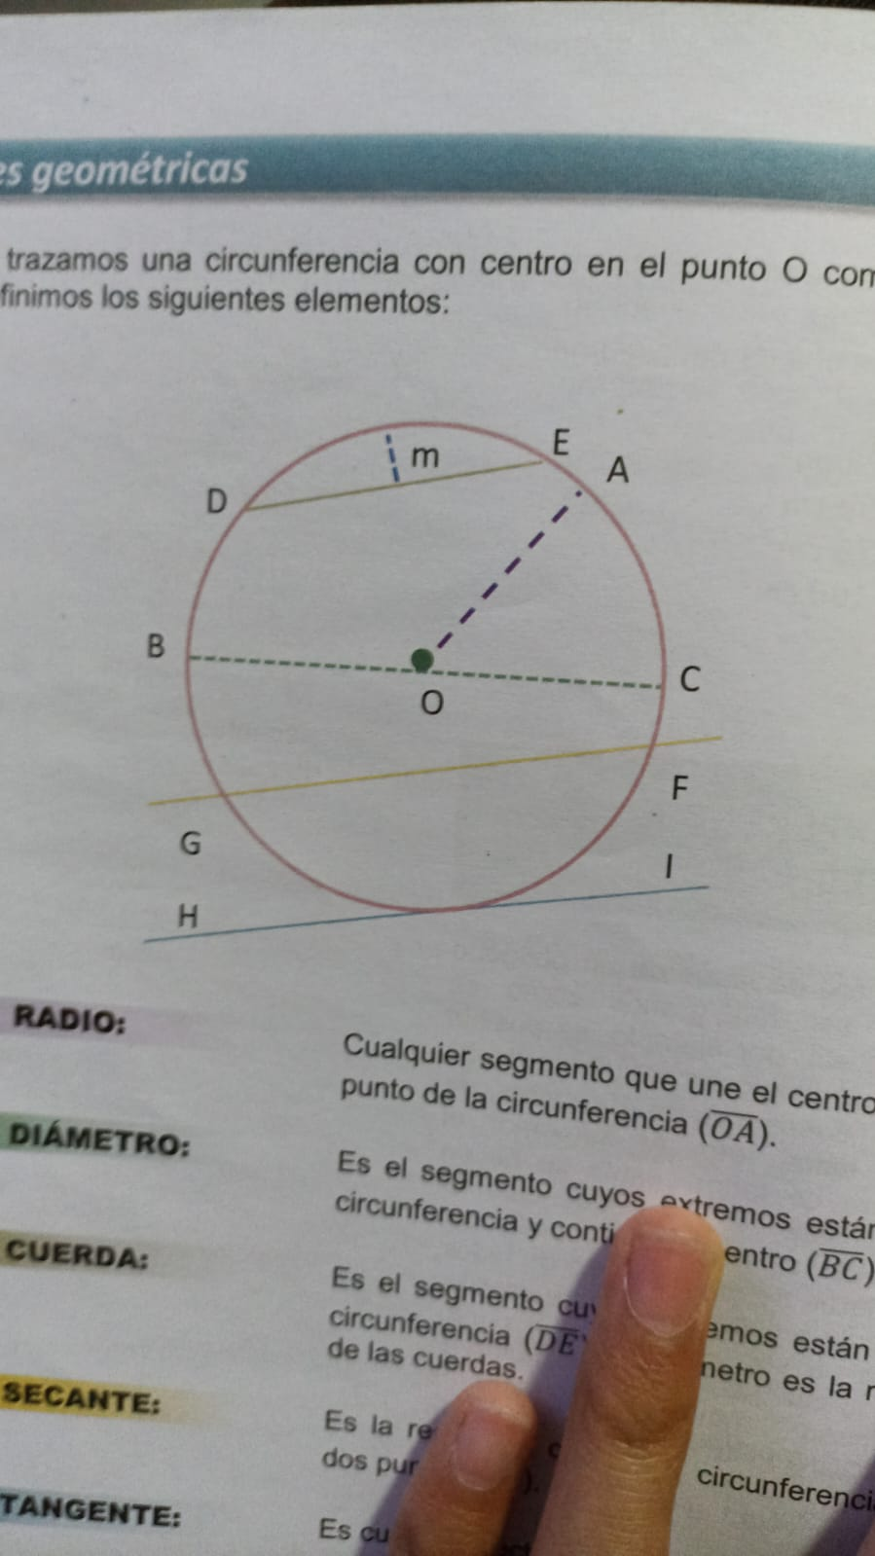 RADIO:

Cualquier segmento que une el centro con un punto de la circunferencia (OA).

DIÁMETRO:

Es el segmento cuyos extremos están en la circunferencia y contiene el centro (BC).

CUERDA:

Es el segmento cuyos extremos están en la circunferencia (DE). El diámetro es el mayor de las cuerdas.

SECANTE:

Es la recta que corta la circunferencia en dos puntos (FG).

TANGENTE:

Es cualquier recta que toca la circunferencia en uno y solo un punto (HI).

FLECHA O SAGITA:

Es la parte del radio, perpendicular al punto medio de la cuerda, comprendida entre ésta y el arco subtendido por ella (m).

Como observarás todos los elementos que definen son rectas o segmentos de recta. Pero existen otros: ARCO Y ÁNGULO.

ARCO:

Es una parte de la circunferencia y para representarlos se utiliza el símbolo (DG).

ÁNGULO:

Según la posición del vértice

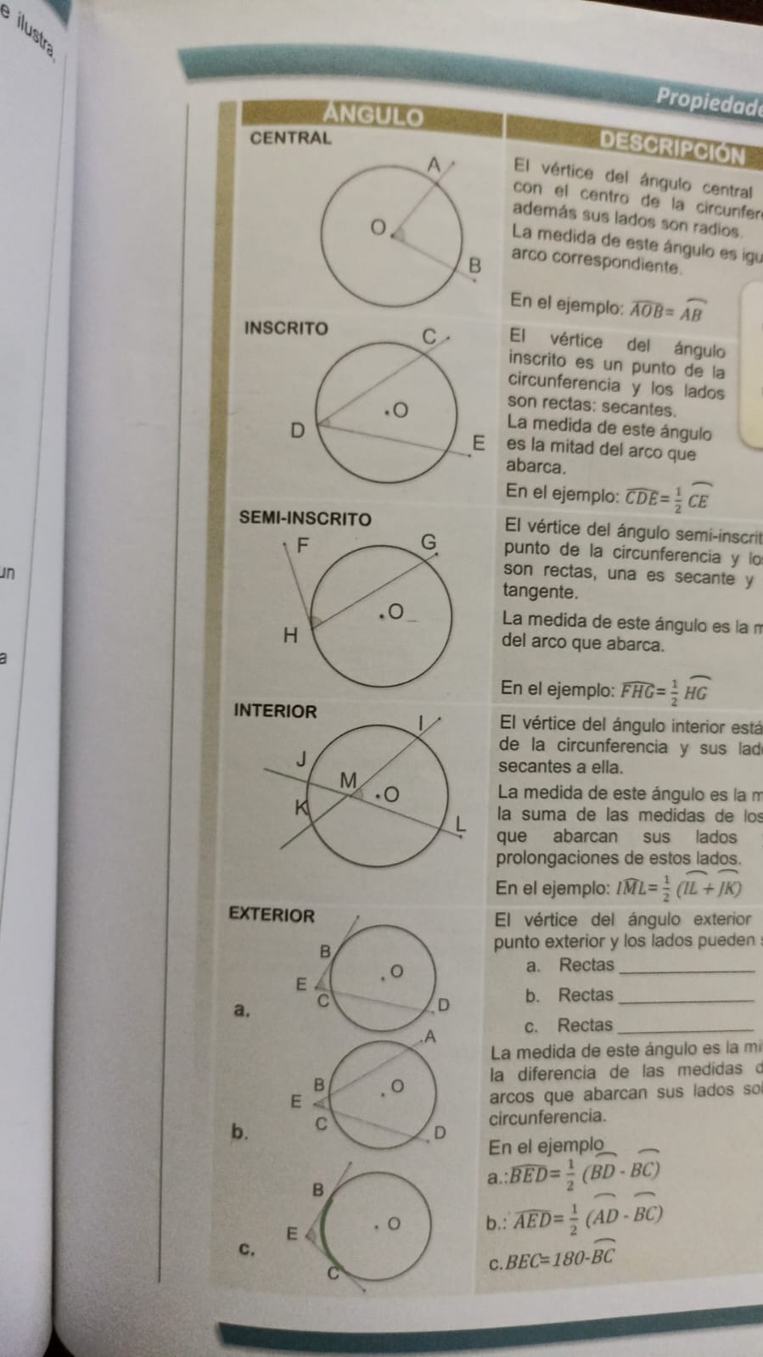DESCRIPCIÓN

El vértice del ángulo central coincide con el centro de la circunferencia, y además sus lados son radios. La medida de este ángulo es igual a su arco correspondiente. En el ejemplo: AOB=AB

El vértice del ángulo inscrito es un punto de la circunferencia y los lados son rectos: secantes. La medida de este ángulo es la mitad del arco que abarca. En el ejemplo: CDE=CE

El vértice del ángulo semi-inscrito es un punto de la circunferencia y los lados son rectos, uno es secante y el otro es tangente. La medida de este ángulo es la mitad del arco que abarca. En el ejemplo: FHG=HG

El vértice del ángulo interior está dentro de la circunferencia y sus lados son secantes a ella. La medida de este ángulo es la mitad de la suma de las medidas de los arcos que abarcan sus lados y las prolongaciones de estos lados. En el ejemplo: IML= (IL + JK)

La medida de este ángulo es la mitad de la diferencia de las medidas de los arcos que abarcan sus lados sobre la circunferencia.

En el ejemplo

a): BED= (BD-BC) 2

b): AED= (AD-BC)

c): BEC=180-BC